

LJETO 2026 U NEUMU!
HOTEL SUNCE NEUM
Otkrijte pravo zadovoljstvo odmora i užitka jedinstvene lokacije

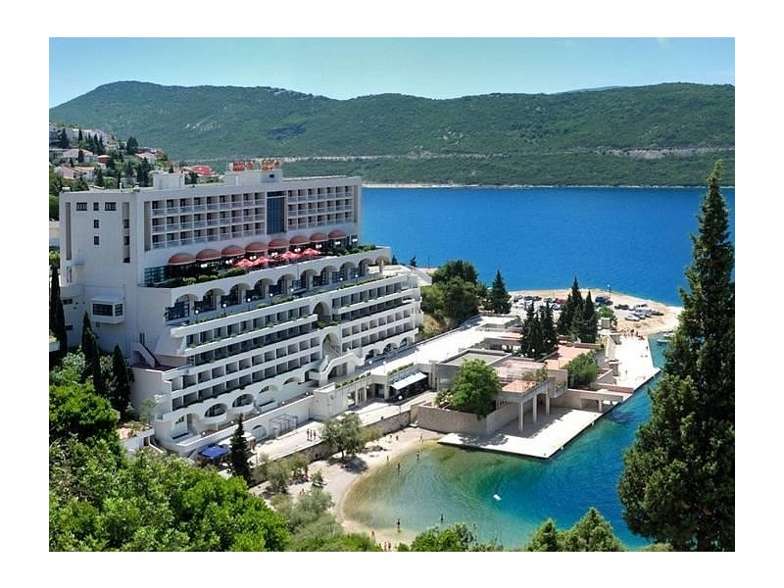

Hotel Sunce je jedna od najmodernijih hotelskih građevina u Bosni i Hercegovini. Nalazi se na samoj obali, u središtu grada.
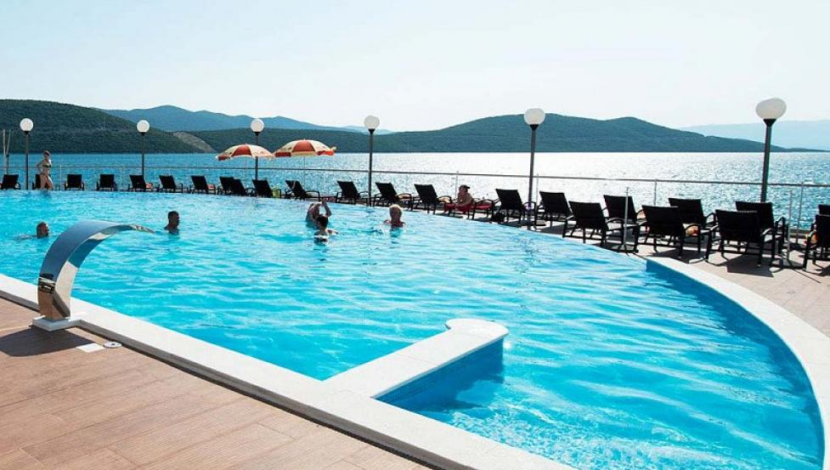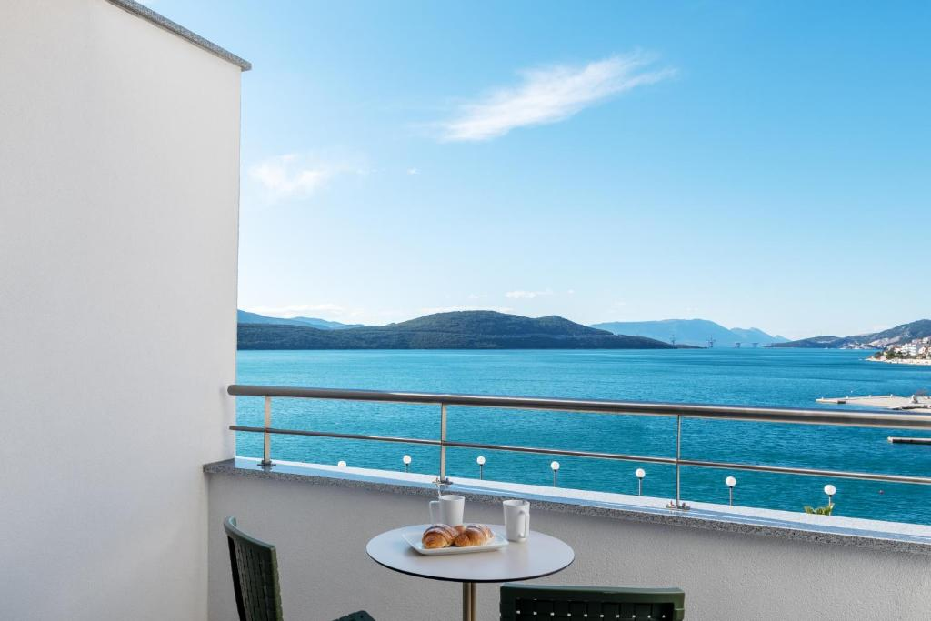

Uživajte u bazenu sa panoramskim pogledom na more!
"Smješten uz samu obalu mora, Hotel Sunce nudi savršen spoj udobnosti, vrhunske usluge i prelijepih pogleda na Jadransko more. Uživajte u modernim sobama, bogatom wellness centru i ukusnoj mediteranskoj kuhinji. Idealno za opuštanje, romantični bijeg ili porodični odmor – Sunce Neum čeka da vaš odmor pretvori u nezaboravno iskustvo!

Polupansion /osoba /dan u DBL / TWIN | I sezona | II sezona | III sezona | IV sezona | V sezona
Polupansion /osoba /dan u DBL / TWIN | 17.07.-22.08. | 14.06.-16.07. 23.08.-12.09. | 15.05.-13.06. 13.09.-26.09. | 24.04.-14.05. 27.09.-10.10. | 01.04.-23.04. 11.10.-31.10.
1/2 + 2 superior soba, pogled more | 176,00 KM  (91,00 €) | 159,00 KM  (82,00 €) | 129,00 KM  (67,00 €) | 117,00 KM  (60,00 €) | 107,00 KM  (55,00 €)
1/2 + 1 soba balkon pogled more | 162,00 KM  (84,00 €) | 145,00 KM  (75,00 €) | 117,00 KM  (60,00 €) | 107,00 KM  (55,00 €) | 99,00 KM  (51,00 €)
1/2 + 1 soba balkon pogled park | 154,00 KM  (79,00 €) | 137,00 KM  (71,00 €) | 111,00 KM  (57,00 €) | 99,00 KM  (51,00 €) | 93,00 KM  (48,00 €)
1/2 soba bez balkona | 146,00 KM  (75,00 €) | 132,00 KM  (68,00 €) | 105,00 KM  (54,00 €) | 93,00 KM  (48,00 €) | 91,00 KM  (47,00 €)
BORAVIŠNA TAKSA:
01.04.-14.06.2025. = 2,00 BAM / osoba / dan
15.06.-15.09.2025. = 2,00 BAM / osoba / dan
16.09.-01.11.2025. = 2,00 BAM / osoba / dan

Dodatci:
Puni pansion | 40,00 | 40,00 | 30,00 | 30,00 | 30,00
Dodatak za 1/1 sobu | 60 % | 60 % | 60 % | 60 % | 60 %
Djećji krevetić | 20,00 | 20,00 | 20,00 | 20,00 | 20,00
Garaža | 20,00 | 20,00 | 20,00 | 20,00 | 20,00

Odbitci:
Noćenje + doručak | 8,00 | 8,00 | 8,00 | 8,00
3.osoba na pom.ležaju u ½ + 1 i  ½ + 2 | 20 % | 20 % | 20 % | 20 %
Dijete 3 – 11,99 god.sa 1 odraslom osobom u ½ + 1 i  ½ + 2 | 30 % | 30 % | 30 % | 30 %
Dijete do 6,99 god. sa 2 odrasle osobe u ½ | Gratis | Gratis | Gratis | Gratis
1.dijete 3 – 6,99 god. sa 2.odrasle osobe u ½ +2 | Gratis | Gratis | Gratis | Gratis
2.djece 3 – 11,99 god. sa 2.odrasle osobe u ½ +2 superior sobi | 50 % | 50 % | 50 % | 50 %
Dijete do 7 – 11,99 god. sa 2 odrasle osobe u ½ + 1, ½+2 | 50 % | 50 % | 50 % | 50 %
Dijete do 2,99 god. u ½ + 1 i ½+2 | Gratis | Gratis | Gratis | Gratis

ARANŽMANI NA 3 NOĆENJA PO OSOBI

Polupansion /osoba /dan u DBL / TWIN | 17.07.-22.08. | 14.06.-16.07. 23.08.-12.09. | 15.05.-13.06. 13.09.-26.09. | 24.04.-14.05. 27.09.-10.10. | 01.04.-23.04. 11.10.-31.10.
1/2 + 2 superior soba, pogled more | 528,00 KM  (272,00 €) | 477,00 KM  (246,00 €) | 387,00 KM  (199,00 €) | 351,00 KM  (181,00 €) | 321,00 KM  (165,00 €)
1/2 + 1 soba balkon pogled more | 486,00 KM  (251,00 €) | 435,00 KM  (224,00 €) | 351,00 KM  (181,00 €) | 321,00 KM  (165,00 €) | 297,00 KM  (153,00 €)
1/2 + 1 soba balkon pogled park | 462,00 KM  (238,00 €) | 411,00 KM  (212,00 €) | 297,00 KM  (153,00 €) | 297,00 KM  (153,00 €) | 279,00 KM  (144,00 €)
1/2 soba bez balkona | 438,00 KM  (226,00 €) | 396,00 KM  (204,00 €) | 279,00 KM  (144,00 €) | 279,00 KM  (144,00 €) | 273,00 KM  (141,00 €)

ARANŽMANI NA 5 NOĆENJA PO OSOBI

Polupansion /osoba /dan u DBL / TWIN | 17.07.-22.08. | 14.06.-16.07. 23.08.-12.09. | 15.05.-13.06. 13.09.-26.09. | 24.04.-14.05. 27.09.-10.10. | 01.04.-23.04. 11.10.-31.10.
1/2 + 2 superior soba, pogled more | 880,00 KM  (454,00 €) | 795,00 KM  (410,00 €) | 645,00 KM  (333,00 €) | 585,00 KM  (302,00 €) | 535,00 KM  (276,00 €)
1/2 + 1 soba balkon pogled more | 810,00 KM  (417,00 €) | 728,00 KM  (374,00 €) | 585,00 KM  (302,00 €) | 535,00 KM  (276,00 €) | 495,00 KM  (255,00 €)
1/2 + 1 soba balkon pogled park | 770,00 KM  (397,00 €) | 685,00 KM  (353,00 €) | 555,00 KM  (286,00 €) | 495,00 KM  (255,00 €) | 465,00 KM  (234,00 €)
1/2 soba bez balkona | 730,00 KM  (376,00 €) | 660,00 KM  (340,00 €) | 525,00 KM  (271,00 €) | 465,00 KM  (234,00 €) | 455,00 KM  (235,00 €)

